「世界で戦うアスリートに学ぶ」出前講座
【ライフル射撃競技】

期 日：平成３０年２月２日（金）１４：４５～１５：３５

場 所：由布市立湯布院中学校

対 象：湯布院中学校1，2年生127名

講 師：
・岡田直也選手（26歳 ALSOK所属 日本代表、リオデジャネイロ五輪射撃競技日本代表）
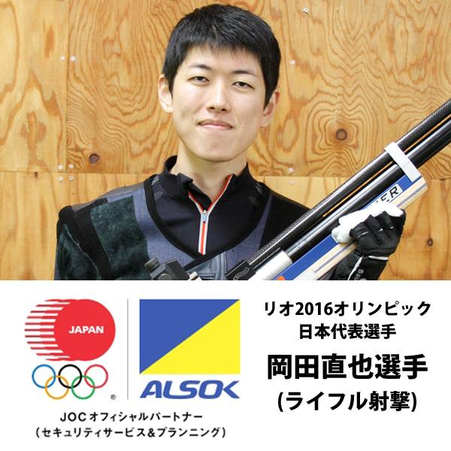
岡山県津山市出身。高校時代は水泳部所属。大学進学後に射撃を始めたが、大学に専門的な指導者はいなかったため、ほぼ独学で技術を習得する。平成２５年に全日本選抜大会で全日本大会初入賞。平成２６年には全日本社会人大会で優勝。そして、平成２８年のアジア大会で優勝し、初めてのオリンピック出場を決める。リオ五輪では、ライフル射撃競技における日本人久々の表彰台が期待されたが、惜しくも２０位で決勝進出はならなかった。しかし、現在も日本代表として、世界を転戦している。

・八川綾佑選手（21歳 関西大学３年 U２２日本代表、湯布院中学出身）
由布市湯布院町出身、湯布院中学時代はバスケットボール部
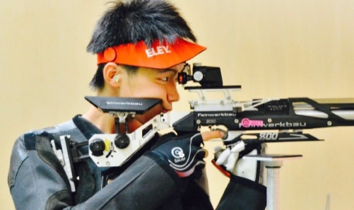
所属。由布高校に入学してから射撃を始める。高校２年次に
全日本選手権と東京国体でそれぞれ優勝。３年次には高校日本
代表として海外遠征も経験。由布高校卒業後は関西大学に進学
し、１年次に世界ジュニアカップで優勝するなど世界を股に
かけて活躍する一方、国内でもジュニアオリンピックカップ
２連覇（高３、大１）など、東京オリンピックに向けて将来を
嘱望される選手である。

講演の内容：
オリンピックをはじめ数々の海外遠征を通して、岡田選手が何を目標に頑張って
きたか、今の目標は何か。ほぼ独学であったにも関わらずどうして日本代表になる
ことができたのかなどを、写真を紹介するなどして語ってもらう。

